Python安裝手冊

2017.7.7編譯

**安裝步驟：**

1. 請執行Python-3.6.1.exe  
   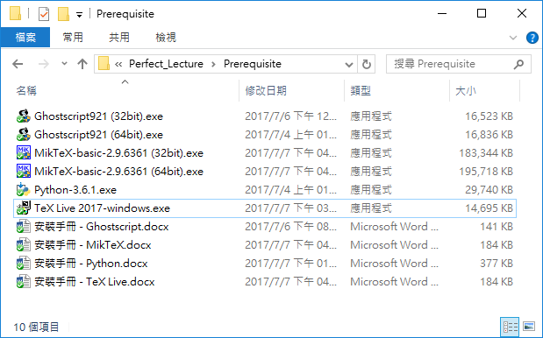
2. 在第一個頁面 勾選 “Add Python 3.6 to PATH” 後按下 “Install Now”  
   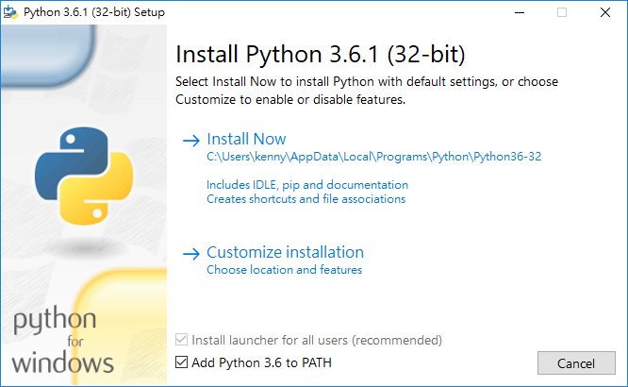
3. 在第二個畫面等待安裝完  
   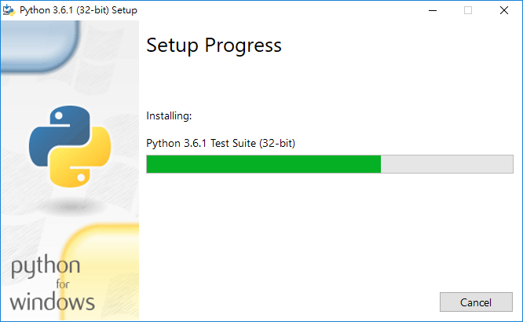
4. 在第三個畫面按下 “Disable path length limit”   
   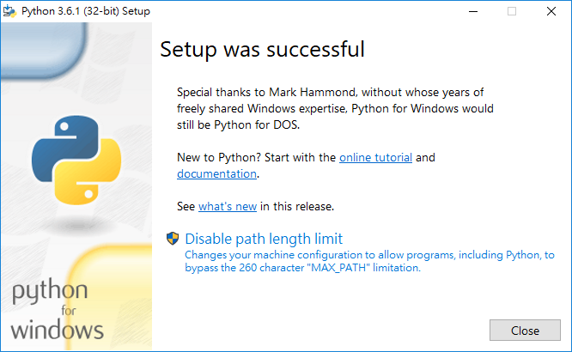
5. 在第五個畫面按下 “Close” 結束安裝  
   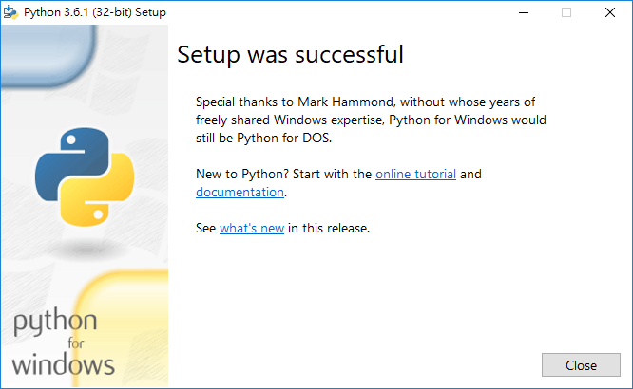

**常見問題：**

(待續)